|  |  |
| --- | --- |
| **от 08.04.2024г**  **Издается с мая 2012 г** | КОЗЛОВСКИЙ ВЕСТНИК |
| ***Периодическое печатное издание Совета депутатов и администрации Козловского сельсовета*** | |

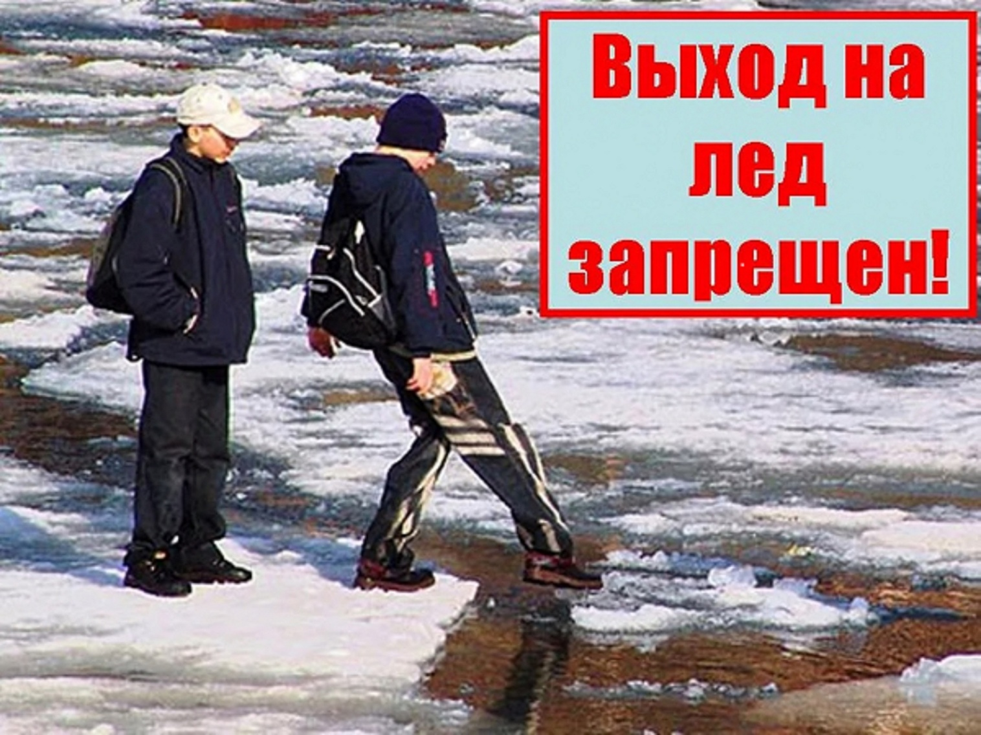

**ВЕСНА. «ПОСЛЕДНИЙ ЛЕД».**

**В этот период необходимо помнить, что весенний лед очень коварен, солнце и туман задолго до вскрытия водоемов делают его пористым, рыхлым, хотя внешне он выглядит крепким. Такой лед не способен выдержать вес человека, не говоря уже о транспортных средствах.**

**Несмотря на все меры, принимаемые властями и службами, каждый человек сам отвечает за свою жизнь и безопасность на водных объектах В период половодья, особенно в тех населенных пунктах, где возможно подтопление, необходимо постоянно держать включенным радио, так как большая вода может прибыть неожиданно. Заранее провести мероприятия по мерам безопасности запастись необходимыми продуктами питания, одеждой, питьевой водой собрать необходимые документы паспорт, свидетельство о рождении и т.д. в одно место и упаковать их в целлофан. Нельзя выходить на водоемы при образовании ледяных заторов. В этот период** **не пользуйтесь переходами по льду.**

**Опасно находиться на весеннем льду водоемов. Были неоднократные случаи, когда ветром отрывались большие поля льда, на которых находились рыболовы и дети. Способы спасания утопающего на весеннем льду аналогичны способам спасания на осеннем или зимнем льду, но имеют свои особенности и представляют определенную сложность.**

**Во-первых, рыхлость льда усложняет действия самого тонущего и требует большой выносливости.**

**Во-вторых, подвижка льда затрудняет работы спасателей по спасению утопающего как специальными, так и подручными средствами.**

**В-третьих, спасая тонущего, необходимо умело управлять лодкой, катером с тем, чтобы обойти льдины, раздвинуть их и подойти к утопающему, не усугубив его положение. Родители и педагоги! Помните, что в период паводка, даже при незначительном ледоходе, несчастные случаи чаще всего происходят с детьми.**

**При оказании помощи терпящим бедствие на воде используйте шлюпки, спасательные круги и нагрудники, а также любые предметы, имеющие хорошую плавучесть. Чтобы спасти пострадавшего, можно бросать в воду скамьи, лестницы доски, обрубки бревен, привязанные за веревку. Затем доставить пострадавшего в теплое помещение, переодеть, напоить горячим чаем. При необходимости доставить в лечебное учреждение. Оказание помощи терпящим бедствие на воде – благородный долг каждого гражданина**

Не забывайте, что Ваша безопасность зависит от знания и умения правильно применять «Правила безопасного поведения на льду»

**Если, находясь на водоёме, вы попали в беду, звоните по единому телефону всех спасательных служб 112.**

Купинское инспекторское отделение Центра ГИМС ГУ МЧС России по НСО

Работа по обеспечению безопасности жизни людей на льду начинается с профилактики.

.  **О КОВАРСТВЕ ВЕСЕННЕГО ЛЬДА .**

В весенний период структура льда изменяется под воздействием природных условий.

Лед становится пористым и рыхлым, поэтому непрочным. Толщина льда в данный период

Не имеет принципиального значения. Особо опасен лед в местах: стоков вод, промоин, вмерзших предметов, в камышовых зарослях, в местах утечки ГСМ и промышленного лова рыбы.

Привыкнув зимой пересекать водоем или протоку, некоторые пытаются и в весенний период ходить короткими путями. Такая торопливость ни к чему хорошему не приводит. Во время весеннего паводка нельзя стоять на крутых берегах, они могут быть подмытыми и обвалиться

Постарайтесь рыбачить компанией- это поможет в случае возникновения непредвиденных ситуаций. Не пытайтесь проверять прочность льда ударом ноги, для этого есть пешня, за неимением таковой- любая палка или шест.

Отправляясь на рыбалку, нужно побеспокоиться не только о хорошем улове но и мерах безопасности на льду. Каждому рыбаку необходимо иметь при себе - спасательное средство - крепкий шнур длиной 15 метров, на одном конце которого закреплен груз, а на другом – крепкая палочка длиной 10 – 12 см., так же при себе рекомендуется иметь два шила, связанных между собой.

Обратите внимание и на Ваши рыбацкие рундуки. Желательно что – бы они вместе с основной функцией исполняли роль блока плавучести, используя для этого пенопласт, пластиковые бутылки или другие плавучие предметы. При появлении заберегов нужно использовать индивидуальные спасательные жилеты либо, рыболовный костюм типа «ПОПЛАВОК».

При оказании помощи терпящему бедствие необходимо действовать умело и быстро. Приближаться к пострадавшему необходимо только лежа и на расстоянии 3-4 метров, подать спасательный предмет (доску, шест, веревку, ремень, шарф). При отсутствии подручных средств несколько человек могут лечь на лед один за другими, придерживая впереди лежащих за ноги, цепочкой подползти к провалившемуся под лед.

Что делать, если Вы провалились в воду: Не паникуйте, не делайте резких движений, стабилизируйте дыхание. Раскиньте руки в стороны и постарайтесь, используя имеющиеся у вас приспособления, зацепиться за лед, придав телу горизонтальное положение по направлению течения. Попытайтесь осторожно налечь грудью на край льда и забросить одну, а потом другую ноги на лед. Если лед выдержал, перекатываясь, медленно ползите к берегу. Ползите в ту сторону откуда пришли, ведь лед здесь уже проверен на прочность. А далее в тепло- сменить одежду, горячий чай и согреться.

Ежегодно администрациями МО принимаются решения о запрещении переходов, переездов по льду в период активного таяния льда. Выставляются знаки безопасности, запрещающие в этот период любое передвижение по льду. О принятых решениях население оповещается через СМИ. Органы местного самоуправления обеспечивают временное патрулирование этих мест полицией.

Государственные инспектора ГИМС напоминают, что соблюдение правил поведения на льду залог Вашей безопасности.

Будьте внимательны и осторожны, весенний лед ошибок не прощает.

Не забывайте, что Ваша безопасность зависит от знания и умения правильно применять «Правила безопасного поведения на льду»

***Если, находясь на водоёме, вы попали в беду, звоните по единому телефону всех спасательных служб 112.***

Купинское инспекторское отделение Центра ГИМС ГУ МЧС России по НСО

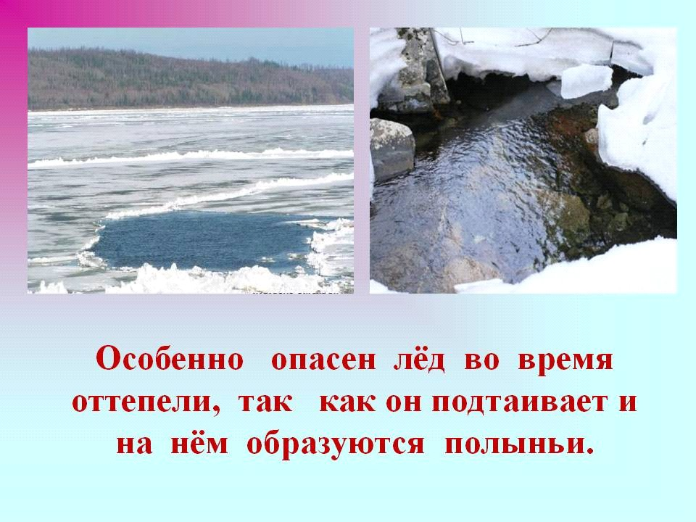

**Особое внимание на предупреждение происшествий с детьми.**

Пожалуй, нет человека, который бы не радовался пробуждению природы, весеннему пению птиц, ласковому весеннему солнышку. Однако, весна не всегда радость. Тому, кто не соблюдает правила поведения на воде в период половодья и когда непрочен лед, она несет одни неприятности. Поэтому в этот период госинспекторами ГИМС проводятся патрулирования и ведутся разъяснительные беседы. При этом особое внимание обращено на предупреждение происшествий с детьми. С этой целью инспекторы ГИМС посещают образовательные учреждения, где проводят занятия с учащимися по мерам безопасности на водных объектах. Любителям рыбалки разъясняются опасности, которые могут подстерегать их в это время, раздаются памятки по правилам безопасного поведения на водоемах.   Помимо рыболовов в группу риска входят и дети. Наибольшую опасность весенний паводок представляет для детей. Оставаясь без присмотра родителей и старших, не зная мер безопасности, так как чувство опасности у ребенка слабее любопытства, играют они на обрывистом берегу. Такая беспечность порой кончается трагически. Помочь избежать трагедии могут в первую очередь родители, если объяснят своим детям, к чему приводят игры у водоемов. Весной нужно усилить контроль за местами игр детей. Не допускайте детей к водоемам без надзора взрослых, особенно во время ледохода; предупредите их об опасности нахождения на льду при вскрытии реки или озера. Расскажите детям о правилах поведения в период паводка, запрещайте им шалить у воды, пресекайте лихачество. Оторванная льдина, холодная вода, быстрое течение грозят гибелью. Помните, что в период паводка, даже при незначительном ледоходе, несчастные случаи чаще всего происходят с детьми. **Чтобы избежать несчастных случаев, следует исключить шалости на водоемах и** усилить контроль над местами игр детей.

**ВЗРОСЛЫЕ И ДЕТИ. СОБЛЮДАЙТЕ «ПРАВИЛА ПОВЕДЕНИЯ НА ВОДНЫХ ОБЪЕКТАХ»**

Не забывайте, что Ваша безопасность зависит от знания и умения правильно применять «Правила безопасного поведения на льду»

**Если, находясь на водоёме, вы попали в беду, звоните по единому телефону всех спасательных служб 112**

Купинское инспекторское отделение Центра ГИМС ГУ МЧС России по НСО

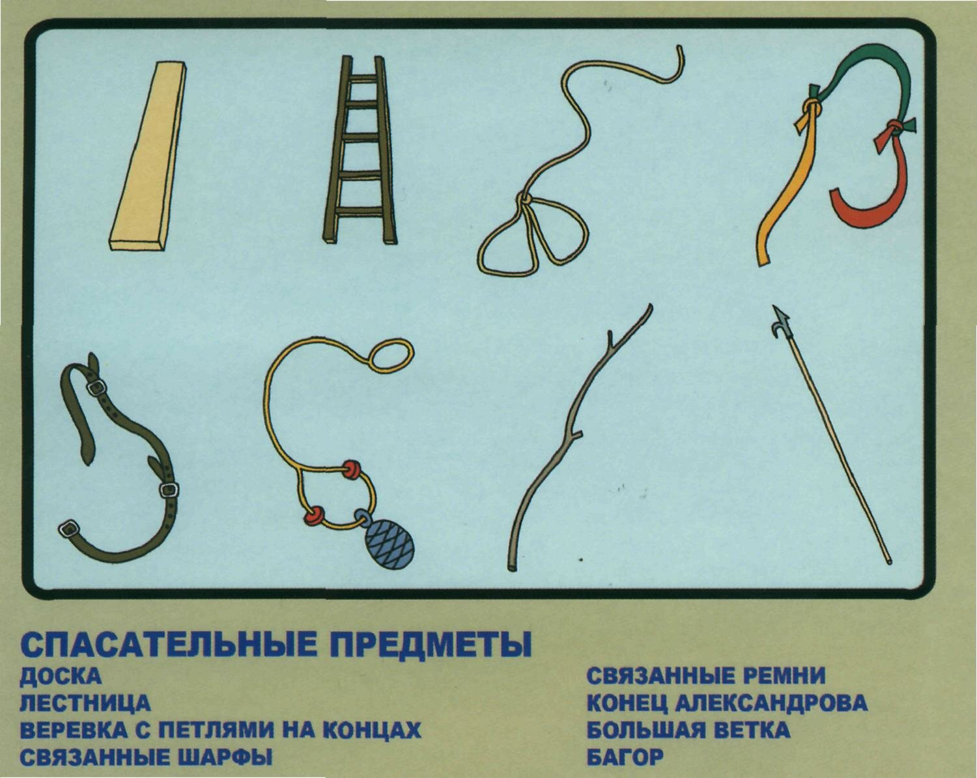

**Спасательные средства на льду.**

Для оказания помощи человеку, оказавшемуся в воде, применяют следующие спасательные средства: лестницу, веревочный конец Александрова, носилки-волокуши, круг спасательный, багор, основные и вспомогательные веревки длиной 50-60 м, а также коврик пенополиуретановый «Каремат».

Для спасения человека в период неокрепшего льда используют складные трехколенные или телескопические лестницы.

На спасательных станциях применяют лестницы с вертикальными стойками и поручнями или лестницы из дюралюминиевых труб, концы которых запаяны. Последние очень прочные и легкие, имеют положительную плавучесть; длина их до 6 м, ширина 35-40 см. На одном конце лестницы привязывают спасательную веревку длиной 40-50 м.

Конец Александрова изготавливается из веревки длиной до 30 м, диаметром 10-12 мм. На одном конце её имеется петля (длиной от 600 до 900 мм) с двумя поплавками яркого цвета.

Носилки-волокуши имеют различную конструкцию и могут применяться для транспортировки пострадавших на берег по льду или по рыхлому снегу.

Эффективным средством передвижения по льду (снегу) служит «Каремат».

На спасательных станциях для извлечения пострадавших из полыньи используют спасательный багор. Багор состоит из шеста длиной 4-5 м с крюком на конце и с пробковыми и пенопластовыми шарами различного диаметра. Шары предохраняют спасаемого от ушибов, увеличивают плавучесть багра.

На чистом льду можно рекомендовать пользоваться приспособлением «Зимняя подкова». Это съемные резиновые подошвы с небольшими стальными шипами, которые почти не видны при ходьбе. Они легко и просто надеваются на любую обувь, любого размера (маленькая петля на носок, большая на пятку), что позволяет чувствовать себя уверенно на чистом льду и в самый сильный гололёд.

Оценив обстановку, надо наметить с берега свой маршрут движения и приступить к спасению пострадавшего.

Сойти с берега и начать движение в сторону пострадавшего по возможности, по его следам; при приближении к пролому льда надо лечь на живот и подползти к пострадавшему по-пластунски. У места пролома льда подать подручные средства (шарф, веревку, ремень и др..).

Приближаться к полынье можно только ползком. Для увеличения площади опоры необходимо под себя подложить коврик «Каремат» и ползти на нем. Подползать к самому краю полыньи недопустимо.

После извлечения пострадавшего из воды и транспортировки на берег необходимо по признакам установить степень его переохлаждения и оказать первую доврачебную помощь

**Если, находясь на водоёме, вы попали в беду, звоните по единому телефону всех спасательных служб 112.**

Купинское инспекторское отделение Центра ГИМС ГУ МЧС России по Новосибирской области

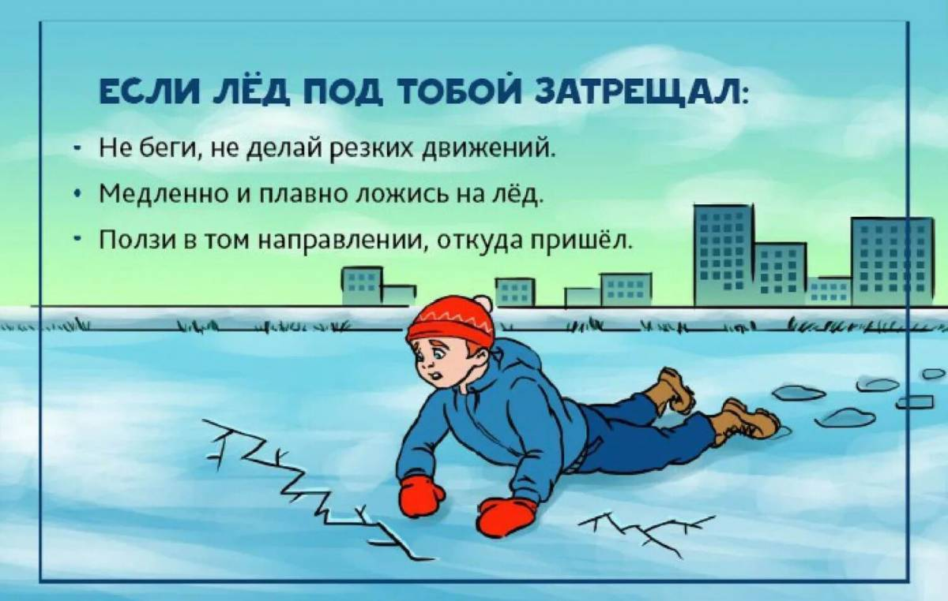

**Провалился. Что делать?**

**ГЛАВНОЕ** н**е терять самообладание***!***Каждая секунда пребывания в воде работает против Вас: намокает одежда, покидают силы, развивается температурный шок! 1.Проваливаясь под лед, раскиньте руки и постарайтесь избавиться от лишних тяжестей. Не паникуйте! 2.На тонком (молодом) льду не делайте резких движений (не обламывайте кромку).   
3.По последнему льду надо ударами рук обломать распадающийся лед, что бы добраться до относительно твердой кромки.   
4.Выбирайтесь,используя имеющиеся у Вас приспособления по возможности в ту сторону, откуда пришли, там - проверенный лед.   
5.Позовите на помощь (если есть кто-то рядом)!**  
  
***ВАЖНО: Старайтесь не погружаться под воду с головой! Если возможно, переберитесь к тому краю полыньи, где течение не увлекает Вас под лед.***  
Провалившись, вы скорее всего окажетесь спиной к тому направлению, куда вам желательно выбираться.  
Если вы достаете ногами до противоположного края провала, примите горизонтальное положение, упираясь в него ногами. Вытащите на лед сначала одну ногу, затем вторую. Перекатитесь на живот и отползайте подальше от места провала. Если майна большая, пробуем выплыть спиной. Характерно здесь то, что когда ложишься на спину, то голова, а соответственно и направление движения оказывается в сторону только что пройденного пути, т.е. точно на лед, по которому только что шел. Этот способ - очень эффективный и не требующий посторонней помощи и приспособлений.   
А просто так, не пользуясь ничем, на лед вылезти практически невозможно, так как зацепиться на нем не за что. Так что самый эффективный способ - выплывать на лед на спине. Этот способ спасения на спине может применить абсолютно каждый, учитывая, что верхняя кромка льда возвышается над уровнем воды всего на 1-1,5 см, а то и вровень. Если вам удалось таким способом выбросить спину на лед, переворачивайтесь на живот и отползайте от полыньи. Если вы развернулись лицом к тому направлению, куда вам следует выбираться, ваша задача - выползти грудью на лед на столько, что бы вы могли вытащить ноги на край льда. Если есть – используйте с п а с а л к и (**А они у Вас ОБЯЗАНЫ быть!**). Постарайтесь воткнуть их в лед как можно дальше от края провала и постепенно подтягиваясь на руках, переносите с п а с а л к и дальше и вытягивайте себя грудью на лед. Как только вы почувствуете, что можете освободить из воды ноги, вытащите ноги из воды и перекатывайтесь в сторону от полыньи и отползайте от нее по собственным следам.  
Без с п а с а л о к задача становится намного сложнее, но можно, упираясь руками в лед, насколько это возможно, раскачать свое тело, как поплавок, и выброситься на лед грудью вперед, тут же перевернуться на спину и откатиться от полыньи.

**К Вам уже идут на помощь, а у вас есть крепкий шнурок с грузом - размотай и откинь от себя хотя бы метров на 10. Не упустите второй конец! Идеально это ледянки на 15 метровой веревке, шансы, что придут на помощь посторонние люди увеличиваются в разы.**

**Если, находясь на водоёме, вы попали в беду, звоните по единому телефону всех спасательных служб 112.**

Купинское инспекторское отделение Центра ГИМС ГУ МЧС России по НСО

**«Последний» весенний лёд.**

**Госинспекторы ГИМС Купинского инспекторского отделения обращаются к населению с просьбой воздержаться от передвижения по непрочному весеннему льду и не подвергать свои жизни опасности. С наступлением тепла лед становится очень хрупким и непрочным. В любой момент он может рассыпаться, тем более, что во многих местах появились открытые трещины и промоины. Уже были случаи провала людей под лед. Несколько советов рыбакам:  
Если утром лёд шипит или прогибается, идти нельзя. Если идёшь мимо лунок, а из них в такт шагам выпрыгивает вода, надо вернутся на берег, а не кричать приятелю "Иди сюда, смотри, как интересно". Если сверлишь, а бур идёт быстрее, чем ждёшь, и в конце проваливается, лучше идти на берег. Причём пробно засверлиться можно и у берега. Если сверлишь, а вода или сырость появляются раньше, чем досверлил до конца, значит, это уже не лёд, а ватка с пропиткой. Посмотрев в лунку, можно оценить и толщину, и структуру льда, или уже не льда. Если мормышка часто цепляется снизу, обрати внимание. Возможно, леска врезается в края лунки, и протаскивается между "иглами". Это уже не лёд, а вертикально спрессованные макароны. Всегда лучше обходить тёмные места. Если что не так, обратно теми же следами. Лучше быть не одному, но и не совсем уж рядом вместе. Спасалки и веревка. Бур в рабочем, а не походном состоянии. Санки или корыто, для увеличения площади опоры или распределения веса, как понятнее. По этой же причине лучше не вытаскивать провалившуюся ногу, опираясь на оставшуюся на льду.**

**Выбрался из полыньи, что делать дальше?**  
 **1. Уйти от опасного места.   
2. Выжать одежду.   
3. Если поблизости есть теплое помещение: жилье, машина, обогреваемая, а хотя бы и нет, палатка - напроситься на постой любой ценой!   
4. Если поблизости нет теплых помещений - найдите место для разведения костра, ведь вы же не забыли взять с собой спички и растопку в герметичной упаковке.  
5. Если дров, травы, бензина, и т.д. поблизости нет - сделайте все для согревания ног! Держите в ящике, а лучше за пазухой сухую пару носков, упакованных в пару ПЭ пакетов, и бегом в сторону тепла!!!   
6. Если сухих носков нет, но есть пакеты, отожмите шерстяные носки, наденьте на босую ногу пакет, сверху - отжатый шерстяной носок, сверху еще один пакет, а потом уже обувь.  
7. Если вы намочили всю одежду и обувь, то нужно или разжечь костер, или же спешить к любому жилищу,** пустят вас промокшего везде

**Вообще разумнее не рисковать своим здоровьем и не подвергать опасности свою жизнь, рыбалка может подождать и следующего сезона для подледного лова.**

**Не забывайте, что несчастье легче предупредить, чем принимать героические меры для его устранения.**

Ваша безопасность зависит от знания и умения правильно применять «Правила безопасного поведения на льду»

**Если, находясь на водоёме, вы попали в беду, звоните по единому телефону всех спасательных служб 112.**

**Купинское инспекторское отделение Центра ГИМС ГУ МЧС России по Новосибирской области**



ВАШИ ДЕЙСТВИЯ ПРИ ПРОВАЛЕ ПОД ЛЕД.   **Не паникуйте,** широко раскиньте руки, чтобы не погрузиться с головой в воду.   
Обопритесь локтями об лед и, приведя тело в горизонтальное положение, постарайтесь забросить на лед ногу, которая ближе всего к его кромке, поворотом корпуса вытащите вторую ногу и быстро, выкатывайтесь на лед.   
Без резких движений отползайте как можно дальше от опасного места в том направлении, откуда пришли.   
Удерживая себя на поверхности воды, старайтесь затрачивать на это минимум физических усилий. Одна из причин быстрого понижения температуры тела - перемещение прилежащего к телу подогретого им слоя воды и замена его новым, холодным. Кроме того, при движениях нарушается дополнительная изоляция, создаваемая водой, пропитавшей одежду.   
Находясь на плаву, следует держать голову как можно выше над водой. Известно, что более 50% всех тепло потерь организма приходится на ее долю. Выбравшись, надо немедленно переодеться, если не во что- выжать намокшую одежду и снова надеть.   
 **Если вы оказываете помощь**  
Подходите к полынье очень осторожно, лучше подползти по-пластунски.   
Сообщите пострадавшему криком, что идете ему на помощь, это придаст ему силы, уверенности.   
За 3-4 метра протяните ему веревку, шест, доску, шарф или любое другое подручное средство.   
Подавать пострадавшему руку небезопасно, так как, приближаясь к полынье, вы увеличите нагрузку на лед и не только не поможете, но и сами рискуете провалиться.   
Первая помощь при утоплении  
Перенести пострадавшего на безопасное место, согреть.   
Повернуть утонувшего лицом вниз и опустить голову ниже таза.   
Очистить рот от слизи. При появлении рвотного и кашлевого рефлексов – добиться полного удаления воды из дыхательных путей и желудка (нельзя терять время на удаления воды из легких и желудка при отсутствии пульса на сонной артерии).   
При отсутствии пульса на сонной артерии сделать наружный массаж сердца и искусственное дыхание. Вызвать скорую помощь или спасателей**. Отогревание пострадавшего**Пострадавшего надо укрыть в месте, защищенном от ветра, хорошо укутать в любую имеющуюся одежду, одеяло.   
Если он в сознании, напоить горячим чаем, кофе. Очень эффективны грелки, бутылки, фляги, заполненные горячей водой, или камни, разогретые в пламени костра и завернутые в ткань, их прикладывают к боковым поверхностям грудной клетки, к голове, к паховой области, под мышки.   
Нельзя растирать тело, давать алкоголь, этим можно нанести серьезный вред организму. Так, при растирании охлажденная кровь из периферических сосудов начнет активно поступать к "сердцевине" тела, что приведет к дальнейшему снижению ее температуры. Алкоголь же будет оказывать угнетающее действие на центральную нервную систему.   
 **Если, находясь на водоёме, вы попали в беду, звоните по единому телефону всех спасательных служб 112.**

Купинское инспекторское отделение Центра ГИМС ГУ МЧС России по Новосибирской области

# Паводок. Ваши действия.

***Паводок – это кратковременное поднятие уровня воды в водоёме возникающее в результате быстрого таяния снега при оттепели, обильных дождях, пропуске воды из водохранилищ. Факторы опасности наводнений и паводков: разрушение домов и зданий, мостов; размыв железнодорожных и автомобильных дорог; аварии на инженерных сетях; уничтожение посевов; жертвы среди населения и гибель животных. Вследствие наводнения, паводка начинается проседание домов и земли, возникают сдвиги и обвалы.***

Как действовать при угрозе паводка:

**Внимательно слушайте информацию о чрезвычайной ситуации и инструкции о порядке действий, не пользуйтесь без необходимости телефоном, чтобы он был свободным для связи с вами. – Сохраняйте спокойствие, предупредите соседей, окажите помощь инвалидам, детям и людям преклонного возраста – Узнайте в местных органах государственной власти и местного самоуправления место сбора жителей для эвакуации и готовьтесь к ней. – Подготовьте документы, одежду, наиболее необходимые вещи, запас продуктов питания на несколько дней, медикаменты. Все аккуратно, сложите и упакуйте. Документы сохраняйте в водонепроницаемом пакете. – Отключите все потребители электрического тока от электросети, выключите газ. – Перенесите ценные вещи и продовольствие на верхние этажи или поднимите на верхние полки. – Перегоните скот, который есть в вашем хозяйстве, на возвышенную местность. Действия в зоне внезапного затопления во время паводка: – Сохраняйте спокойствие, не паникуйте, о сложившейся ситуации сообщите по телефону 01, 112. – Быстро соберите необходимые документы, ценности, лекарства, продукты и прочие необходимые вещи. – Окажите помощь детям, инвалидам и людям преклонного возраста. Они подлежат эвакуации в первую очередь. – По возможности немедленно оставьте зону затопления. – Перед выходом из дома отключите электро- и газоснабжение, погасите огонь в печах. Закройте окна и двери, если есть время – закройте окна и двери первого этажа досками (щитами). – Отворите хлев – дайте скоту возможность спасаться. – Поднимитесь на верхние этажи. Если дом одноэтажный – займите чердачные помещения. – До прибытия помощи оставайтесь на верхних этажах, крышах, деревьях или других возвышениях, сигнализируйте спасателям, чтобы они имели возможность быстро вас обнаружить. – Проверьте, нет ли вблизи пострадавших, окажите им по возможности помощь. – Оказавшись в воде, снимите с себя тяжёлую одежду и обувь, отыщите вблизи предметы, которыми можно воспользоваться до получения помощи. – Не перегружайте спасательные средства (катера, лодки, плоты). Выход маломерных судов без спасательных средств в это время равносилен гибели. Категорически запрещается использование маломерных судов имеющих неисправности и не укомплектованных по нормам снабжения.**

**Если, находясь на водоёме, вы попали в бедственное положение, звоните по единому телефону всех спасательных служб 112.**

Купинское инспекторское отделение Центра ГИМС ГУ МЧС России по НСО

|  |  |  |  |
| --- | --- | --- | --- |
| **Учредитель:**  **Администрация Козловского сельсовета** | Адрес:  632110, с. Козловка,  Ул.Грязнова,17а | **Издатель:**  Администрация Козловского сельсовета | Тираж 25 экз.  Тел. 49-149 |

***БЕРЕГИТЕ СЕБЯ И СВОИХ БЛИЗКИХ.***